Soporte 2: Pasos de prueba y entrenamiento del modelo y MLflow

- Modelo 1: Modelo de clasificación con variables institucionales -Isabella
Preparación de datos
- Carga de datos:
Se carga el archivo limpio saber11_limpio.csv en un DataFrame de pandas.
- Análisis exploratorio:
Se revisan dimensiones, duplicados, valores faltantes, tipos de datos y se analiza la variable objetivo (punt_global).
Se exploran y seleccionan variables institucionales del colegio (COLE), codificadas en formato dummy.
- Definición de variable objetivo:
Se crea la variable binaria alto_desempeno, donde 1 indica puntaje global mayor o igual a 300 y 0 lo contrario.
- Selección y limpieza de variables:
Se seleccionan variables COLE relevantes (jornada, calendario, naturaleza, bilingüismo, género, área, carácter) y se normalizan (homogeneización de texto, codificación one-hot robusta).
- Construcción de matriz de predictores:
Se construye la matriz X con las variables dummy seleccionadas y la variable objetivo y.
- División de datos:
Se dividen los datos en entrenamiento y prueba (80%/20%) y se escalan las variables predictoras usando StandardScaler.
Modelos y entrenamiento
- Modelo base:
Se entrena primero una regresión logística sobre los datos escalados para tener un punto de comparación.
Se calculan métricas: accuracy, precision, recall, F1, ROC AUC, matriz de confusión y curva ROC.
- Red neuronal (MLP):
Se define una función para construir una red neuronal multicapa (MLP) en Keras, con capas densas, batch normalization, dropout y activación LeakyReLU.
- Búsqueda de hiperparámetros:
Se realiza un grid search sobre hiperparámetros como número de neuronas, tasas de dropout, learning rate, class_weight, umbral de decisión, batch size y epochs.
- Entrenamiento:
Para cada combinación de hiperparámetros:
  - Se entrena el modelo con early stopping (paciencia=4).
  - Se usa validación interna (20% del train).
  - Se evalúa el modelo en el conjunto de prueba.
  - Se selecciona el modelo con mejor F1-score (y, en caso de empate, mayor recall).
- Selección del mejor modelo:
Se guarda el modelo, hiperparámetros y métricas de la mejor combinación encontrada.
Prueba y evaluación
- Evaluación final:
Se usa el mejor modelo para predecir sobre el conjunto de prueba.
  - Se calcula el umbral óptimo encontrado en el grid search.
  - Se obtienen métricas: accuracy, precision, recall, F1, ROC AUC.
  - Se grafican la matriz de confusión y la curva ROC.
  - Se imprime el reporte de clasificación.
- Comparación de modelos:
Se comparan los resultados de la regresión logística y la red neuronal en una tabla resumen.
Registro en MLflow
- Registro automático:
Si MLflow está disponible y el servidor está corriendo, se registra el experimento:
  - Se fija el tracking URI y el nombre del experimento.
  - Se registran los hiperparámetros, número de variables, paciencia, etc.
  - Se registran las métricas finales y por época (accuracy, loss, auc, etc.).
  - Se guarda el modelo entrenado como artefacto.

Pantallazo de MLflow:
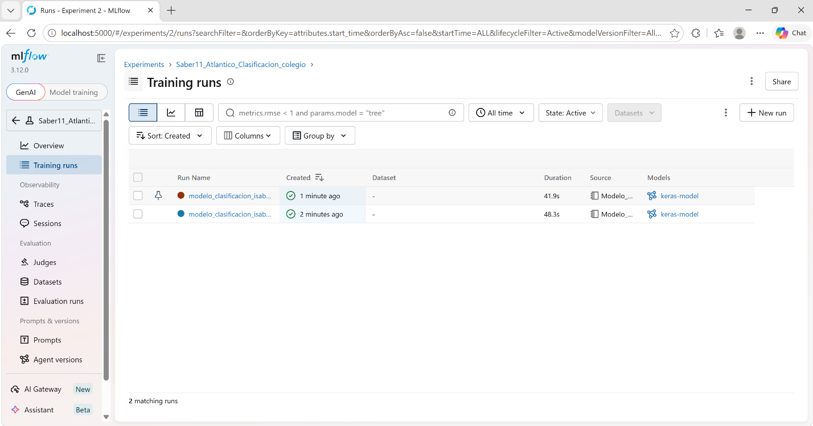
- Modelo 2: Modelo de clasificación con variables socioeconómicas y familiares – Sofia
Preparación de datos
- Carga de datos:
Se carga el archivo saber11_limpio.csv en un DataFrame de pandas.
- Exploración y validación:
Se revisan dimensiones, duplicados, valores faltantes, tipos de datos y la validez de la variable objetivo (punt_global).
Se analiza la correlación de variables numéricas con el puntaje global.
- Definición de variable objetivo:
Se crea la variable binaria alto_desempeno, donde 1 indica puntaje global mayor o igual a 300 y 0 lo contrario.
- Selección de variables familiares:
Se seleccionan variables familiares: estrato, educación de madre y padre, personas y cuartos en el hogar, automóvil y lavadora.
- Limpieza y codificación:
Si las variables originales existen, se limpian (homogeneización de texto, agrupación de categorías, normalización de sí/no, etc.) y se aplica One-Hot Encoding.
Si ya están codificadas, se detectan automáticamente.
- Construcción de matriz de predictores:
Se construye la matriz X con las variables familiares codificadas y la variable objetivo y.
División de datos
- Se dividen los datos en entrenamiento y prueba (80%/20%) usando train_test_split y estratificando por la variable objetivo.
- Se imprime la distribución de clases en el conjunto de entrenamiento.
Modelos y entrenamiento
- Modelo base:
Se entrena una regresión logística sobre los datos familiares codificados.
Se calculan métricas: accuracy, precision, recall, F1, ROC AUC.
- Red neuronal:
Se define una red neuronal sencilla en Keras con dos capas densas (64 y 32 neuronas), dropout y activación ReLU.
- Entrenamiento:
  - Se separa un conjunto de validación interno (20% del train).
  - Se usa EarlyStopping (paciencia=5).
  - Se ponderan las clases para balancear el entrenamiento.
  - Se entrena el modelo con 30 épocas y batch size de 128.
  - Se almacena el historial de entrenamiento.
Prueba y evaluación
- Evaluación final:
Se usa el modelo entrenado para predecir sobre el conjunto de prueba.
  - Se calcula accuracy, precision, recall, F1, ROC AUC.
  - Se imprime la matriz de confusión y el reporte de clasificación.
  - Se grafica la curva ROC.
- Comparación de modelos:
Se comparan los resultados de la regresión logística y la red neuronal en una tabla resumen
Registro en MLflow
- Registro automático:
Si MLflow está disponible y el servidor está corriendo, se registra el experimento:
  - Se fija el tracking URI y el nombre del experimento.
  - Se registran los hiperparámetros, número de variables, paciencia, etc.
  - Se registran las métricas finales y por época (accuracy, loss, auc, etc.).
  - Se guarda el modelo entrenado como artefacto.
- Pantallazo de MLflow:
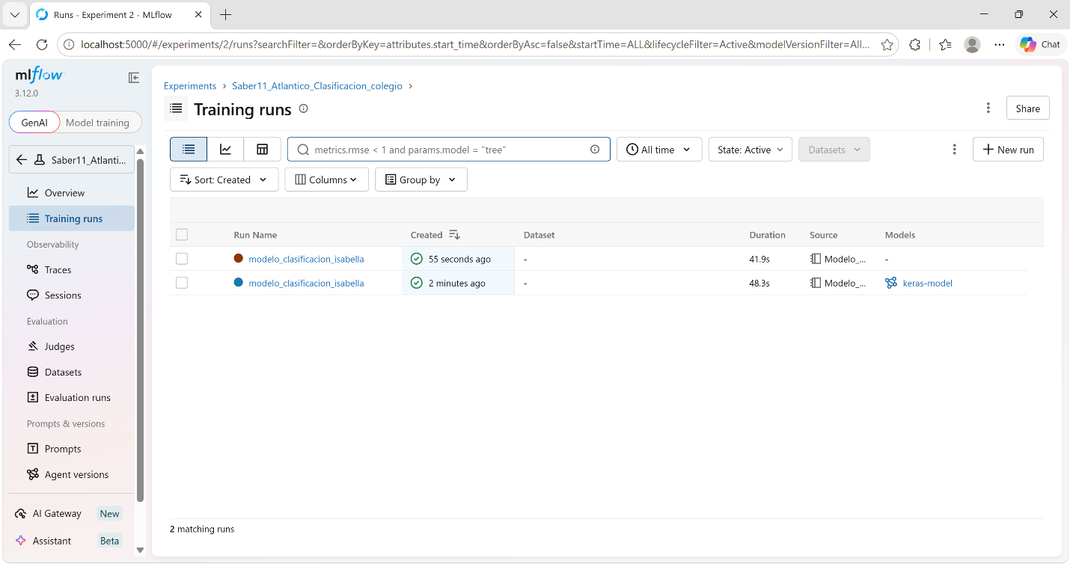

- Modelo 3- Modelo de Regresión – Maria Paula

Preparación y limpieza de datos
- Carga de datos:
Se carga el archivo saber11_limpio.csv en un DataFrame de pandas.
- Eliminación de columnas irrelevantes:
Se eliminan identificadores administrativos, códigos de colegio, sede, municipio y puntajes específicos por área, ya que no aportan valor predictivo o pueden inducir sesgos.
- Selección de variables:
Se identifican y agrupan variables familiares (fami_), institucionales (cole_) y del estudiante (estu_).
- Eliminación de variables con baja variabilidad:
Se eliminan variables como departamento de ubicación y estado de investigación, que no aportan información relevante.
- Transformación de variables:
  - Se calcula la edad del estudiante al momento de presentar la prueba a partir de la fecha de nacimiento y el periodo.
  - Se imputan edades no plausibles (<13 o >60 años) con la mediana y se crea una variable indicadora para estos casos.
  - Se eliminan variables redundantes o extremadamente desbalanceadas (por ejemplo, estu_privado_libertad, estu_pais_reside).
- Tratamiento de variables categóricas:
  - Se tratan los valores faltantes en variables como acceso a computador, internet y género, creando la categoría "sin_informacion".
  - Se aplica codificación one-hot (dummies) a estas variables.
- Eliminación de registros no válidos:
Se eliminan registros con puntaje global igual a 0.

Análisis exploratorio y selección de variables
- Correlación:
Se calcula la correlación de todas las variables con el puntaje global y se grafican las más relevantes.
- Diferencia de medias:
Se analiza la diferencia de medias del puntaje global según el valor de cada variable dummy.
- Selección final:
Se seleccionan las variables con mayor correlación y diferencia de medias para usarlas como predictores.

Construcción de la matriz de predictores y objetivo
- Definición de variables:
  - X: Matriz de variables predictoras seleccionadas (familiares, institucionales, recursos tecnológicos, género, edad, etc.).
  - y: Variable objetivo, el puntaje global (punt_global).
División de datos
- Se dividen los datos en conjuntos de entrenamiento y prueba, asegurando que la evaluación sea objetiva.
Modelado y entrenamiento
- Definición del modelo:
Se define una red neuronal en Keras, ajustando la arquitectura y los hiperparámetros según el análisis exploratorio.
- Entrenamiento:
  - Se entrena el modelo con los datos de entrenamiento.
  - Se utiliza validación interna y técnicas como EarlyStopping para evitar sobreajuste.
  - Se almacenan las métricas y el historial de entrenamiento.
Prueba y evaluación
- Evaluación final:
  - Se evalúa el modelo sobre el conjunto de prueba.
  - Se calculan métricas como MAE, RMSE, R² y se grafican los resultados (historia de entrenamiento, predicción vs real).
  - Se analiza el desempeño y la capacidad predictiva del modelo.
Registro en MLflow
- Registro automático:
Si MLflow está disponible y el servidor está corriendo, se registra el experimento:
  - Se fija el tracking URI y el nombre del experimento.
  - Se registran los hiperparámetros, métricas y artefactos relevantes.
  - Se guarda el modelo entrenado como artefacto.
Pantallazo de MLflow:

